关于本学期本科生中期退课的通知
为提高效率，减少退课排队时间，本学期教务部继续在网上学生服务中心增设并运行“中期退课”和“辅双中期退课”功能，同学们可以通过网络完成中期退课的申请和网上交费操作。考虑到网上交费功能第二次投入使用，部分同学可能由于特殊原因无法在网上完成操作，同学们可以参照《本科生学习与生活实用手册》中关于中期退课的规定来办理相关手续。

网上学生服务中心“中期退课”的具体日程安排如下：
- 校历第七周周一（10月27日）早8:00至第八周周四（11月6日）下午17:00，学生进行网上退课申请及网上交费操作，因交费操作不可撤销，请务必慎重决定之后才进行支付，支付可多次进行。具体操作指南可参见下文。
- 如果学生因特殊情况无法进行网上支付交费，请于第八周周二（11月6日）、周四（11月6日）上午，携带本人校园卡或学生证到红四楼计算机网络室办理确认及交费手续，没有在规定时间来办理手续的学生视为自动放弃退课。手工交费的学生须持交费单到财务部交费，交费后必须于当日将交费单送回教务部计算机网络室，没有将交费单送回教务部的学生视为自动放弃退课，后果自负。
- 第八周周四（11月6日）下午17:00，网上退课申请及交费界面关闭，中期退课结束。
- 学生于第九周周一（11月10日）查看网上学生服务中心的“选课情况表查询”内容，检查课程是否退掉。若有问题，请及时与教务部计算机网络室联系解决，电话62751435。

网上学生服务中心“中期退课”申请及交费操作指南如下：
1．通过http://dean.pku.edu.cn/student/ 登录北京大学教务部网上学生服务中心。
2．点击菜单栏上的“中期退课”，页面显示如下界面：
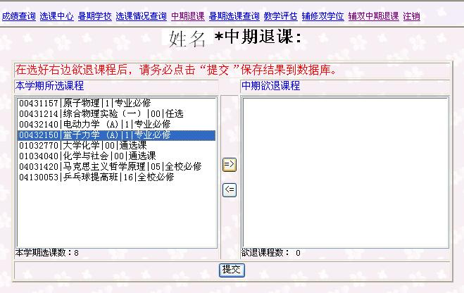
3．点击选中左栏“本学期所选课程”中你想退的课程，然后点击中间“”按钮，该课程即加入右边“中期欲退课程”栏内。如果加入右边栏的课程不想退了，则点击中间“”按钮即可。依次操作。

4．在选择完毕右边欲退课程之后，务必点击“提交”按钮确定，这样欲退课程才会保存到退课申请数据库。

5．所有退课申请完成之后，请点击按钮“点击此处开始进行网上电子支付交费”，利用个人电子支付账户进行退课费支付。会出来下图界面，按提示操作即可。本支付系统与首信易连接，安全性可由该公司得到保障。网上支付操作不可撤销，请慎重退课。支付可多次进行，即支付完一门课后，可申请退另一门课并支付。注意千万不要重复交费，如果支付当时显示不成功，请过一个小时后重试，以免重复支付。
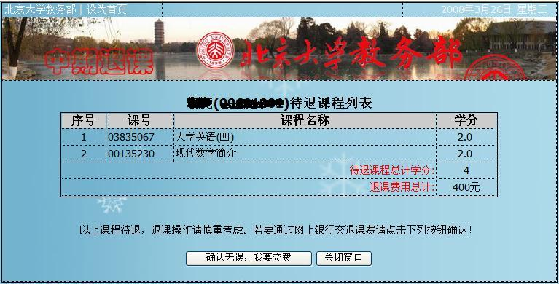
6．支付成功之后，会有反馈页面如下：
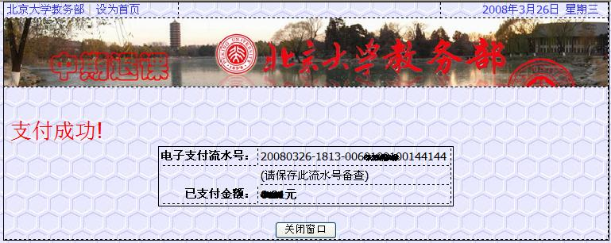
点击“中期退课”，可以看到退课申请结果：
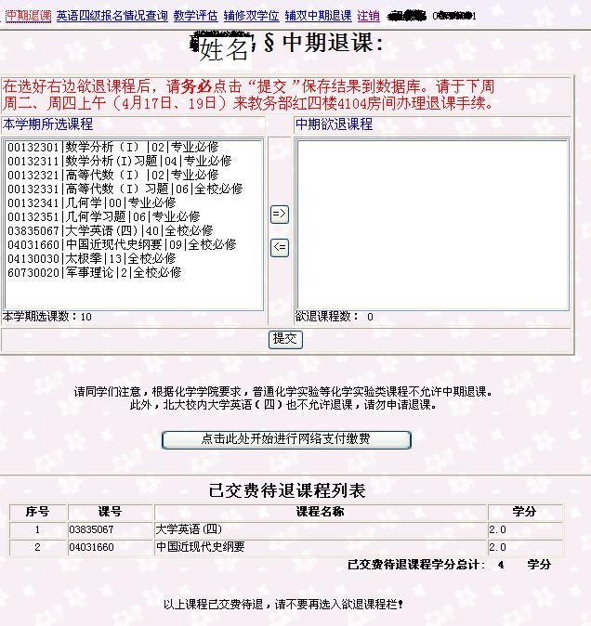

说明：选修辅修/双学位的同学要进行辅修双学位退课操作则请进入“辅双中期退课”。具体操作请参考“中期退课”操作。

如有任何意见和建议，请发信与我们联系：jwbzhb@pku.edu.cn
教务部
2008年3月27日

